**OGŁOSZENIE WÓJTA GMINY NOWOSOLNA  
O USTNYM PRZETARGU OGRANICZONYM DO WŁAŚCICIELI NIERUCHOMOŚCI PRZYLEGŁYCH NA SPRZEDAŻ NIERUCHOMOŚCI OZNACZONEJ JAKO DZIAŁKA EWID. NR 262/8 POŁOŻONA W MIEJSCOWOŚCI I OBRĘBIE EWID. BOGINIA (0001)**

1. **PRZETARG NA SPRZEDAŻ W/W NIERUCHOMOŚCI PRZEPROWADZA SIĘ NA PODSTAWIE:**
2. uchwały Nr LVIII/385/22 Rady Gminy Nowosolna z dnia 28 września 2022 r. w sprawie wyrażenia zgody na sprzedaż nieruchomości stanowiącej własność Gminy Nowosolna

(<https://nowosolna.bip.net.pl/?a=7770>),

1. zarządzenia Nr 0050.1.82.2022 Wójta Gminy Nowosolna z dnia 10 listopada 2022 r. w sprawie ogłoszenia wykazu nieruchomości stanowiącej własność Gminy Nowosolna przeznaczonej do sprzedaży (<https://nowosolna.bip.net.pl/?a=8053>),
2. zarządzenia Nr 0050.1.8.2023 Wójta Gminy Nowosolna z dnia 23 stycznia 2023 r. w sprawie powołania stałej komisji przetargowej do przeprowadzania czynności na zbycie nieruchomości (<https://nowosolna.bip.net.pl/?a=7963>),
3. zarządzenia Nr 0050.1.26.2023 Wójt Gminy Nowosolna z dnia 18 kwietnia 2023 r.   
   w sprawie ogłoszenia i przeprowadzenia przetargu ograniczonego do właścicieli nieruchomości przyległych na sprzedaż nieruchomości oznaczonej jako działka ewid. nr 262/8 położona w miejscowości i obrębie ewid. Boginia (0001) (<https://nowosolna.bip.net.pl/?a=8051>).
4. **UZASADNIENIE FORMY PRZETARGU:**

Nieruchomość gminna przeznaczona jest w miejscowym planie zagospodarowania przestrzennego pod zabudowę mieszkaniową jednorodzinną o charakterze rezydencjonalnym (symbol 5.MNZ.12), jednak ze względu na swoją powierzchnię nie może zostać zagospodarowana jako odrębna nieruchomość. Ponadto Gmina Nowosolna nie posiada planów inwestycyjnych wobec wzmiankowanej nieruchomości. Nieruchomość nie jest także wyłączona z obrotu prawnego, wobec czego może być przedmiotem umowy sprzedaży.

Uwzględniając powyższe rzeczona nieruchomość stwarza możliwość poprawy warunków zagospodarowania dwóch nieruchomości przyległych. W tym stanie rzeczy, zgodnie z utrwaloną linią orzeczniczą, sprzedaż nieruchomości może nastąpić w drodze przetargu ograniczonego.

1. **PRZETARG USTNY OGRANICZONY DOT. SPRZEDAŻY NIERUCHOMOŚCI STANOWIĄCEJ WŁASNOŚĆ GMINY NOWOSOLNA:**

|  |  |  |
| --- | --- | --- |
| **Oznaczenie nieruchomości wg księgi wieczystej oraz ewidencji gruntów i budynków** | **Powierzchnia nieruchomości** | **Opis nieruchomości** |
| (1) | (2) | (3) |
| KW nr **LD1M/00149380/7**  Działka ewid. nr **262/8**, położona w miejscowości i obrębie ewid**. Boginia (0001)**, gminie Nowosolna, powiecie łódzkim wschodnim, województwie łódzkim  (Id działki: 100608_2.0001.262/8) | 0,0658 ha | Nieruchomość niezabudowana |

|  |  |
| --- | --- |
| **Przeznaczenie nieruchomości i sposób jej zagospodarowania** | **Cena nieruchomości** |
| (4) | (5) |
| Miejscowy plan zagospodarowania przestrzennego – uchwała Nr XXXIII/225/05 Rady Gminy Nowosolna z dnia 13 czerwca 2005 r. w sprawie miejscowego planu zagospodarowania przestrzennego gminy Nowosolna (Dz. Urz. Województwa Łódzkiego z dnia 19 sierpnia 2005 r., Nr 260, poz. 2592):  przeznaczenie podstawowe: zabudowa mieszkaniowa jednorodzinna o charakterze rezydencjonalnym z dużym udziałem zieleni,  przeznaczenie uzupełniające: zabudowa mieszkaniowa letniskowa całoroczna lub sezonowa | 58 456,00 zł (słownie: pięćdziesiąt osiem tysięcy czterysta pięćdziesiąt sześć złotych zero groszy)  powiększona o należny podatek od towarów i usług zgodnie z obowiązującymi przepisami |

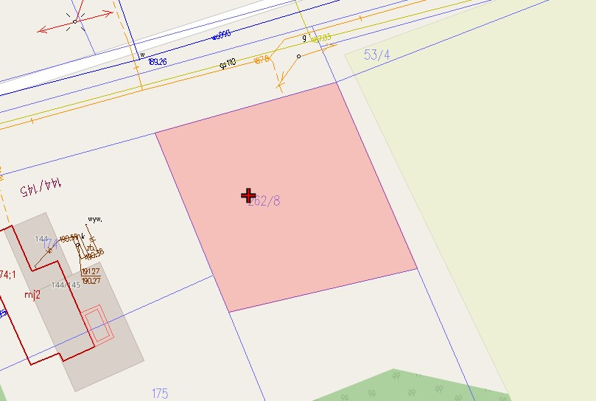

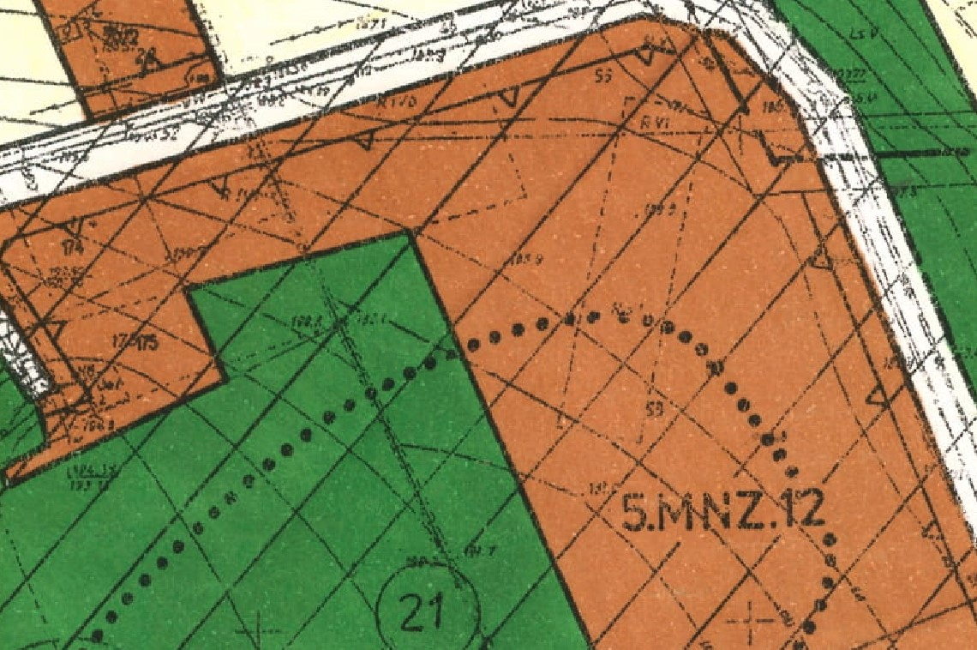

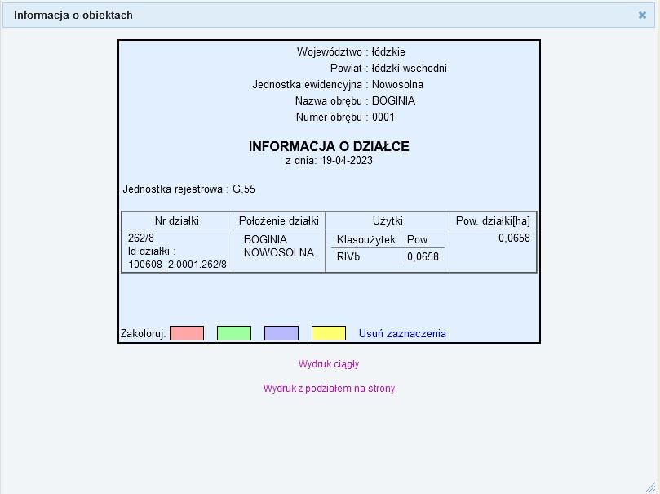

1. **CENA WYWOŁAWCZA** **NIERUCHOMOŚCI:**

**58 456,00 zł** (słownie: pięćdziesiąt osiem tysięcy czterysta pięćdziesiąt sześć złotych zero groszy) **netto**.

1. **WADIUM**:

W pieniądzu w wysokości 10 % ceny wywoławczej, tj. **5 845,60 zł** (słownie: pięć tysięcy osiemset czterdzieści pięć złotych sześćdziesiąt groszy)

na rachunek bankowy nr: 50 8781 0006 0030 0588 2000 0020.

W przypadku wpłaty wadium przez podmiot inny niż przystępujący do przetargu,  
z tytułu przelewu musi jednoznacznie wynikać w czyim imieniu dokonano wpłaty.  
Wpłata wadium na niewłaściwy rachunek bankowy skutkować będzie niedopuszczeniem do przetargu.

1. **CZAS I MIEJSCE PRZETARGU:**

Przetarg odbędzie się w dniu **30 maja 2023 r.** o godz. **9:00** w siedzibie Urzędu  
Gminy Nowosolna, Rynek Nowosolna 1, 92 – 703 Łódź, I piętro – sala konferencyjna (nr 1).

1. **WARUNKI PRZETARGU:**

Zainteresowani udziałem w przetargu winni przedłożyć w terminie do dnia **22 maja 2023 r.** **do godz. 16:00** do Urzędu Gminy Nowosolna, Rynek Nowosolna 1, 92 – 703 Łódź,   
**w** **zamkniętej kopercie, opatrzonej napisem**: „Dokumenty do przetargu na sprzedaż nieruchomości oznaczonej jako działka ewid. nr 262/8, obręb ewid. Boginia (0001)”, następujące dokumenty:

1. dowód wpłaty wadium w pieniądzu na rachunek bankowy nr 50 8781 0006 0030 0588 2000 0020,
2. dane osoby zgłaszającej uczestnictwo w przetargu: imię (imiona), nazwisko, nr PESEL, adres do doręczeń, adres elektroniczny,
3. oświadczenie na piśmie o zapoznaniu się ze stanem nieruchomości oraz warunkami przetargu i przyjęciu ich bez zastrzeżeń.

Wyżej opisana koperta z dokumentami powinna być przesłana za pośrednictwem  
poczty na adres Urząd Gminy Nowosolna, Rynek Nowosolna 1, 92 – 703 Łódź lub złożona   
w Biurze Obsługi Klienta Urzędu Gminy Nowosolna.

Lista osób zakwalifikowanych do przetargu zostanie wywieszona na Tablicy informacyjnej Urzędu (parter budynku) oraz opublikowana w Biuletynie Informacji Publicznej Urzędu Gminy Nowosolna pod adresem: <https://nowosolna.bip.net.pl/?c=467>.

Złożenie niekompletnych dokumentów bądź niedostarczenie dokumentów w terminie  
określonym w pkt 7, skutkować będzie niedopuszczeniem do przetargu.

Wpłata wylicytowanej ceny nieruchomości winna nastąpić przed zawarciem umowy sprzedaży na rachunek bankowy nr 50 8781 0006 0030 0588 2000 0020 w taki sposób, aby wpłacone środki były widoczne na podanym wyżej rachunku przed jej zawarciem.

Jeżeli nabywca nie zapłacił ceny nieruchomości w wyżej wymienionym terminie, jak również nie przystąpił bez usprawiedliwienia do zawarcia umowy, w miejscu i terminie wskazanym w zawiadomieniu o miejscu i terminie zawarcia umowy sprzedaży, organizator przetargu może odstąpić od zawarcia umowy, a wpłacone wadium nie podlega zwrotowi.

Nabywcy, który nie uiścił ceny nieruchomości w terminie, o którym mowa w ust. 1, jak również, który bez usprawiedliwienia nie stawił się w miejscu i terminie wskazanym w zawiadomieniu, o którym mowa w ust. 2 , nie przysługuje roszczenie o przeniesienie prawa własności nieruchomości, a wadium nie podlega zwrotowi.

Koszty związane z nabyciem nieruchomości ponosi nabywca nieruchomości.

Informacje o przetargu dostępne są również w siedzibie Urzędu Gminy Nowosolna, pok. nr 21 oraz pod nr tel. (42) 616 45 31.

1. **POUCZENIE:**
2. **ustawa z dnia 21 sierpnia 1997 r. o gospodarce nieruchomościami (Dz. U. z 2023 r. poz. 344),**

**https://sip.lex.pl/#/act/16798871/3280967?directHit=true&directHitQuery=ugn**

***Art.  38.****1. Przetarg ogłasza, organizuje i przeprowadza właściwy organ albo minister właściwy do spraw budownictwa, planowania i zagospodarowania przestrzennego oraz mieszkalnictwa w odniesieniu do nieruchomości, o których mowa w art. 57 ust. 1, oraz do nieruchomości ujętych w ewidencji, o której mowa w art. 60 ust. 2 pkt 1.*

*2. Ogłoszenie o przetargu podaje się do publicznej wiadomości nie wcześniej niż po upływie terminów, o których mowa w art. 34 ust. 1 pkt 1 i 2 oraz ust. 4. W ogłoszeniu o przetargu podaje się informacje zamieszczone w wykazie oraz czas, miejsce i warunki przetargu, a w razie ogłoszenia kolejnego przetargu lub rokowań, również terminy przeprowadzenia poprzednich przetargów. Ogłoszenie o przetargu wywiesza się w siedzibie właściwego urzędu, a ponadto informację o ogłoszeniu przetargu podaje się do publicznej wiadomości w sposób zwyczajowo przyjęty w danej miejscowości, a także na stronach internetowych właściwego urzędu.*

*3. Przed ogłoszeniem o przetargu rozpatruje się wnioski osób uprawnionych do nabycia nieruchomości w drodze bezprzetargowej. W przypadku pozytywnego rozpatrzenia wniosku, informacji o nieruchomości, której ten wniosek dotyczy, nie zamieszcza się w ogłoszeniu   
o przetargu.*

*4. Właściwy organ albo minister właściwy do spraw budownictwa, planowania   
i zagospodarowania przestrzennego oraz mieszkalnictwa w odniesieniu do nieruchomości,   
o których mowa w art. 57 ust. 1, oraz do nieruchomości ujętych w ewidencji, o której mowa   
w art. 60 ust. 2 pkt 1, może odwołać ogłoszony przetarg jedynie z ważnych powodów, niezwłocznie podając informację o odwołaniu przetargu do publicznej wiadomości, w sposób określony w ust. 2. W informacji podaje się także przyczynę odwołania przetargu.*

***Art.  39.****1. Jeżeli pierwszy przetarg zakończył się wynikiem negatywnym, w okresie nie krótszym niż 30 dni, ale nie dłuższym niż 6 miesięcy, licząc od dnia jego zamknięcia, przeprowadza się drugi przetarg, w którym właściwy organ albo minister właściwy do spraw budownictwa, planowania i zagospodarowania przestrzennego oraz mieszkalnictwa,   
w odniesieniu do nieruchomości, o których mowa w art. 57 ust. 1, oraz do nieruchomości ujętych w ewidencji, o której mowa w art. 60 ust. 2 pkt 1, może obniżyć cenę wywoławczą nieruchomości ustaloną przy ogłoszeniu pierwszego przetargu, stosownie do art. 67 ust. 2 pkt 2.*

*2. Jeżeli drugi przetarg zakończył się wynikiem negatywnym, właściwy organ albo minister właściwy do spraw budownictwa, planowania i zagospodarowania przestrzennego oraz mieszkalnictwa w odniesieniu do nieruchomości, o których mowa w art. 57 ust. 1, oraz do nieruchomości ujętych w ewidencji, o której mowa w art. 60 ust. 2 pkt 1, w okresie nie krótszym niż 30 dni, ale nie dłuższym niż 6 miesięcy, licząc od dnia jego zamknięcia, może zbyć nieruchomość w drodze rokowań albo organizować kolejne przetargi. Przy ustalaniu warunków kolejnych przetargów stosuje się zasady obowiązujące przy organizowaniu drugiego przetargu.*

*3. W przypadku zachowania terminów, o których mowa w ust. 1 i 2, właściwy organ nie ma obowiązku ponownego sporządzania wykazu nieruchomości przeznaczonych do sprzedaży lub oddania w użytkowanie wieczyste.*

***Art.  40.  1.****Przetarg przeprowadza się w formie:*

*1) przetargu ustnego nieograniczonego;*

*2) przetargu ustnego ograniczonego;*

*3) przetargu pisemnego nieograniczonego;*

*4) przetargu pisemnego ograniczonego.*

*2. Przetarg ustny ma na celu uzyskanie najwyższej ceny. Przetarg pisemny ma na celu wybór najkorzystniejszej oferty.*

*2a. Przetarg ograniczony organizuje się, jeżeli warunki przetargowe mogą być spełnione tylko przez ograniczoną liczbę osób.*

*3. O zastosowanej formie przetargu decyduje jego organizator.*

*4. Przetarg uważa się za zakończony wynikiem negatywnym, jeżeli nikt nie przystąpił do przetargu ustnego lub żaden z uczestników nie zaoferował postąpienia ponad cenę wywoławczą albo jeżeli w przetargu pisemnym nie wpłynęła ani jedna oferta lub żaden   
z uczestników nie zaoferował ceny wyższej od wywoławczej, a także jeżeli komisja przetargowa stwierdziła, że żadna oferta nie spełnia warunków przetargu.*

*5. Uczestnik przetargu może, w terminie 7 dni od dnia ogłoszenia wyniku przetargu ustnego lub doręczenia zawiadomienia o wyniku przetargu pisemnego, zaskarżyć czynności związane   
z przeprowadzeniem przetargu do wojewody, jeżeli przetarg dotyczy nieruchomości Skarbu Państwa, albo do organu wykonawczego jednostki samorządu terytorialnego, jeżeli przetarg dotyczy nieruchomości stanowiących własność tej jednostki. Jeżeli przetarg dotyczy nieruchomości, o których mowa w art. 57 ust. 1, oraz nieruchomości ujętych w ewidencji,   
o której mowa w art. 60 ust. 2 pkt 1, uczestnik przetargu może zaskarżyć czynności związane   
z przeprowadzeniem przetargu do ministra właściwego do spraw budownictwa, planowania  
 i zagospodarowania przestrzennego oraz mieszkalnictwa.*

***Art.  41. 1.****Organizator przetargu jest obowiązany zawiadomić osobę ustaloną jako nabywca nieruchomości o miejscu i terminie zawarcia umowy sprzedaży lub oddania w użytkowanie wieczyste nieruchomości, najpóźniej w ciągu 21 dni od dnia rozstrzygnięcia przetargu. Wyznaczony termin nie może być krótszy niż 7 dni od dnia doręczenia zawiadomienia.*

*2. Jeżeli osoba ustalona jako nabywca nieruchomości nie przystąpi bez usprawiedliwienia do zawarcia umowy w miejscu i w terminie podanych w zawiadomieniu, o którym mowa w ust. 1, organizator przetargu może odstąpić od zawarcia umowy, a wpłacone wadium nie podlega zwrotowi. W zawiadomieniu zamieszcza się informację o tym uprawnieniu.*

**b) rozporządzenie Rady Ministrów z dnia 14 września 2004 r. w sprawie sposobu  
i trybu przeprowadzania przetargów oraz rokowań na zbycie nieruchomości (Dz. U.   
z 2021 r. poz. 2213),**

**https://sip.lex.pl/#/act/17126441/3027898/sposob-i-tryb-przeprowadzania-przetargow-oraz-rokowan-na-zbycie-nieruchomosci?cm=URELATIONS**

***§  4.****1. W przetargu mogą brać udział osoby, które, z zastrzeżeniem § 5, wniosą wadium   
w terminie wyznaczonym w ogłoszeniu o przetargu.*

*2. Właściwy organ ustala wysokość wadium, które nie może być niższe niż 5% ceny wywoławczej i wyższe niż 20% tej ceny.*

*3. Wadium może być wnoszone w pieniądzu, obligacjach Skarbu Państwa lub papierach wartościowych dopuszczonych do obrotu publicznego.*

*4. Właściwy organ wskazuje w ogłoszeniu o przetargu przynajmniej jedną formę wniesienia wadium.*

*5. Komisja przetargowa przed otwarciem przetargu stwierdza wniesienie wadium przez uczestników przetargu.*

*6. Wyznaczony termin wniesienia wadium powinien być ustalony w taki sposób, aby umożliwiał komisji przetargowej stwierdzenie, nie później niż 3 dni przed przetargiem, że dokonano wniesienia.*

*7. Wadium zwraca się niezwłocznie po odwołaniu albo zamknięciu przetargu, z zastrzeżeniem ust. 8, jednak nie później niż przed upływem 3 dni od dnia, odpowiednio:*

*1) odwołania przetargu;*

*2) zamknięcia przetargu;*

*3) unieważnienia przetargu;*

*4) zakończenia przetargu wynikiem negatywnym.*

*8. Wadium wniesione w pieniądzu przez uczestnika przetargu, który przetarg wygrał, zalicza się na poczet ceny nabycia nieruchomości lub pierwszej opłaty z tytułu użytkowania wieczystego nieruchomości gruntowej.*

*9. Wadium wniesione w innej formie niż w pieniądzu, przez uczestnika przetargu, który przetarg wygrał, podlega zwrotowi niezwłocznie po wpłaceniu kwoty równej cenie nabycia nieruchomości.*

***§  6.****1. Właściwy organ podaje do publicznej wiadomości ogłoszenie o przetargu co najmniej na okres 30 dni przed wyznaczonym terminem przetargu, a w przypadku nieruchomości, której cena wywoławcza jest wyższa niż równowartość 100 000 euro, co najmniej na okres 2 miesięcy przed wyznaczonym terminem przetargu.*

*2. W ogłoszeniu o przetargu nie można zamieszczać terminów kolejnych przetargów lub rokowań na zbycie tej samej nieruchomości.*

*3. W jednym ogłoszeniu o przetargu można zamieszczać informacje o przetargach na więcej niż jedną nieruchomość.*

*4. W przypadku przetargu na zbycie nieruchomości, której cena wywoławcza jest wyższa niż równowartość 10 000 euro, wyciąg z ogłoszenia o przetargu zamieszcza się w prasie o zasięgu obejmującym co najmniej powiat, na terenie którego położona jest zbywana nieruchomość, ukazującej się nie rzadziej niż raz w tygodniu, co najmniej na 30 dni przed wyznaczonym terminem przetargu.*

*5. W przypadku przetargu na zbycie nieruchomości, której cena wywoławcza jest wyższa niż równowartość 100 000 euro, wyciąg z ogłoszenia o przetargu zamieszcza się co najmniej na 2 miesiące przed wyznaczonym terminem przetargu, w prasie codziennej ogólnokrajowej.   
W przypadku nieruchomości, których cena wywoławcza jest wyższa niż równowartość 10 000 000 euro, wyciąg zamieszcza się co najmniej dwukrotnie, przy czym pierwszy wyciąg   
z ogłoszenia o przetargu zamieszcza się co najmniej na 2 miesiące przed wyznaczonym terminem przetargu, a drugi zamieszcza się co najmniej na 30 dni przed wyznaczonym terminem przetargu.*

*5a. W wyciągu, o którym mowa w ust. 4 i 5, zamieszcza się w szczególności:*

*1) dane wymienione w* [art. 35 ust. 2 pkt 1](https://sip.lex.pl/#/document/16798871?unitId=art(35)ust(2)pkt(1)&cm=DOCUMENT) i [2](https://sip.lex.pl/#/document/16798871?unitId=art(35)ust(2)pkt(2)&cm=DOCUMENT)*;*

*2) informację o przeznaczeniu nieruchomości do sprzedaży lub oddania w użytkowanie wieczyste;*

*3) cenę wywoławczą;*

*4) termin i miejsce przetargu;*

*5) wysokość wadium;*

*6) informację o miejscu wywieszenia i publikacji ogłoszenia o przetargu;*

*7) dane teleadresowe, pod którymi można uzyskać szczegółowe informacje dotyczące przetargu.*

*6. Przeliczenia ceny wywoławczej na równowartość euro dokonuje się nie wcześniej niż 7 dni przed terminem pierwszego ogłoszenia o przetargu, według średniego kursu ogłaszanego przez Narodowy Bank Polski obowiązującego w tym dniu.*

*7. Ogłoszenie o przetargu podlega publikacji na stronach internetowych i na stronie podmiotowej w Biuletynie Informacji Publicznej urzędu obsługującego właściwy organ, a także w sposób zwyczajowo przyjęty w danej miejscowości. Ogłoszenie o przetargu można również zamieścić w prasie.*

***§  6a.****1. Właściwy organ jest uprawniony do żądania, od uczestnika przetargu będącego osobą fizyczną, przedstawiciela uczestnika przetargu oraz osoby uprawnionej do reprezentowania osoby prawnej lub jednostki organizacyjnej nieposiadającej osobowości prawnej, danych obejmujących: imię (imiona) i nazwisko, numer identyfikacyjny Powszechnego Elektronicznego Systemu Ewidencji Ludności (PESEL), adres zamieszkania oraz adres do doręczeń, w tym adres elektroniczny.*

*2. W przypadku osoby nieposiadającej obywatelstwa polskiego zamiast numeru identyfikacyjnego Powszechnego Elektronicznego Systemu Ewidencji Ludności (PESEL) właściwy organ może żądać numeru paszportu lub innego dokumentu tożsamości.*

***§  10.****1. Przewodniczący komisji przetargowej sporządza protokół przeprowadzonego przetargu. Protokół powinien zawierać informacje o:*

*1) terminie i miejscu oraz rodzaju przetargu;*

*2) oznaczeniu nieruchomości będącej przedmiotem przetargu według katastru nieruchomości  
 i księgi wieczystej;*

*3) obciążeniach nieruchomości;*

*4) zobowiązaniach, których przedmiotem jest nieruchomość;*

*5) wyjaśnieniach i oświadczeniach złożonych przez oferentów;*

*6) osobach dopuszczonych i niedopuszczonych do uczestniczenia w przetargu, wraz   
z uzasadnieniem;*

*7) cenie wywoławczej nieruchomości oraz najwyższej cenie osiągniętej w przetargu albo informację o złożonych ofertach wraz z uzasadnieniem wyboru najkorzystniejszej z nich albo   
o niewybraniu żadnej z ofert;*

*8) uzasadnieniu rozstrzygnięć podjętych przez komisję przetargową;*

*9) imieniu, nazwisku i adresie albo nazwie lub firmie oraz siedzibie osoby wyłonionej   
w przetargu jako nabywca nieruchomości;*

*10) imionach i nazwiskach przewodniczącego i członków komisji przetargowej;*

*11) dacie sporządzenia protokołu.*

*2. Protokół przeprowadzonego przetargu sporządza się w trzech jednobrzmiących egzemplarzach, z których dwa przeznaczone są dla właściwego organu, a jeden dla osoby ustalonej jako nabywca nieruchomości.*

*3. Protokół przeprowadzonego przetargu podpisują przewodniczący i członkowie komisji przetargowej oraz osoba wyłoniona w przetargu jako nabywca nieruchomości.*

*4. Protokół przeprowadzonego przetargu stanowi podstawę zawarcia aktu notarialnego.*

***§  11.*** *1. Skargę na czynności związane z przeprowadzeniem przetargu uczestnik przetargu składa za pośrednictwem właściwego organu albo bezpośrednio do właściwego organu, jeżeli przetarg dotyczy nieruchomości, o których mowa w* [*art. 57 ust. 1*](https://sip.lex.pl/#/document/16798871?unitId=art(57)ust(1)&cm=DOCUMENT)*, albo nieruchomości ujętych   
w ewidencji, o której mowa w* [*art. 60 ust. 2 pkt 1*](https://sip.lex.pl/#/document/16798871?unitId=art(60(a))ust(2)pkt(1)&cm=DOCUMENT)*.*

*2. W przypadku wniesienia skargi, o której mowa w ust. 1, właściwy organ wstrzymuje czynności związane ze zbyciem nieruchomości.*

*3. Minister właściwy do spraw budownictwa, planowania i zagospodarowania przestrzennego oraz mieszkalnictwa, wojewoda albo organ wykonawczy jednostki samorządu terytorialnego rozpatruje skargę w terminie 7 dni od daty jej otrzymania.*

*4. Minister właściwy do spraw budownictwa, planowania i zagospodarowania przestrzennego oraz mieszkalnictwa, wojewoda albo organ wykonawczy jednostki samorządu terytorialnego może uznać skargę za zasadną i nakazać powtórzenie czynności przetargowych lub unieważnić przetarg albo uznać skargę za niezasadną.*

*5. Po rozpatrzeniu skargi wojewoda albo organ wykonawczy jednostki samorządu terytorialnego zawiadamia skarżącego, a właściwy organ niezwłocznie, na okres co najmniej   
7 dni, zamieszcza w Biuletynie Informacji Publicznej na stronie podmiotowej urzędu go obsługującego oraz wywiesza w swojej siedzibie informację o sposobie rozstrzygnięcia skargi.*

*6. Po rozpatrzeniu skargi minister właściwy do spraw budownictwa, planowania   
i zagospodarowania przestrzennego oraz mieszkalnictwa zawiadamia skarżącego oraz zamieszcza niezwłocznie, na okres co najmniej 7 dni, w Biuletynie Informacji Publicznej na stronie podmiotowej urzędu obsługującego ministra właściwego do spraw budownictwa, planowania i zagospodarowania przestrzennego oraz mieszkalnictwa informację o sposobie rozstrzygnięcia skargi.*

***§  12.****1. W przypadku niezaskarżenia w wyznaczonym terminie czynności związanych   
z przeprowadzeniem przetargu albo w razie uznania skargi za niezasadną właściwy organ podaje do publicznej wiadomości, zamieszczając w Biuletynie Informacji Publicznej na stronie podmiotowej urzędu go obsługującego oraz wywieszając w swojej siedzibie, na okres co najmniej 7 dni, informację o wyniku przetargu, która zawiera:*

*1) datę i miejsce oraz rodzaj przeprowadzonego przetargu;*

*2) oznaczenie nieruchomości będącej przedmiotem przetargu według katastru nieruchomości  
 i księgi wieczystej;*

*3) liczbę osób dopuszczonych oraz osób niedopuszczonych do uczestniczenia w przetargu;*

*4) cenę wywoławczą nieruchomości oraz najwyższą cenę osiągniętą w przetargu albo informację o złożonych ofertach lub o niewybraniu żadnej z ofert;*

*5) imię, nazwisko albo nazwę lub firmę osoby ustalonej jako nabywca nieruchomości.*

*2. Informację o wyniku przetargu w odniesieniu do nieruchomości, o których mowa w art. 57 ust. 1, oraz nieruchomości ujętych w ewidencji, o której mowa w art. 60 ust. 2 pkt 1, zamieszcza się w Biuletynie Informacji Publicznej na stronie podmiotowej urzędu obsługującego ministra właściwego do spraw budownictwa, planowania i zagospodarowania przestrzennego oraz mieszkalnictwa.*

***§  15.****1. W ogłoszeniu o przetargu ustnym ograniczonym podaje się informację, że przetarg jest ograniczony, wraz z uzasadnieniem wyboru formy przetargu oraz wyznacza się termin zgłoszenia uczestnictwa w przetargu.*

*2. Komisja przetargowa sprawdza, czy oferenci spełniają warunki przetargowe i kwalifikuje ich do uczestnictwa w przetargu. Listę osób zakwalifikowanych zamieszcza się w Biuletynie Informacji Publicznej na stronie podmiotowej urzędu obsługującego właściwy organ oraz wywiesza się w siedzibie właściwego organu nie później niż dzień przed wyznaczonym terminem przetargu. Jeżeli przetarg dotyczy nieruchomości, o których mowa w art. 57 ust. 1, albo nieruchomości ujętych w ewidencji, o której mowa w art. 60 ust. 2 pkt 1, listę osób zakwalifikowanych zamieszcza się w Biuletynie Informacji Publicznej na stronie podmiotowej urzędu obsługującego ministra właściwego do spraw budownictwa, planowania   
i zagospodarowania przestrzennego oraz mieszkalnictwa.*

*3. Przetarg może się odbyć, chociażby zakwalifikowano do przetargu tylko jednego oferenta spełniającego warunki określone w ogłoszeniu.*

*4. W sprawach nieuregulowanych w niniejszym rozdziale stosuje się odpowiednio przepisy rozdziału 2.*

**Z up. WÓJTA**

***Sławomir Jasiński*Sekretarz Gminy**

/dokument podpisany kwalifikowanym   
podpisem elektronicznym/